院/系 专业 姓名 学号
答 题 勿 超 装 订 线
------------------------------装---------------------------------------------订----------------------------------------线----------------------------------------

2021—2022 学年第二学期

《高等数学 A（二）》期末试卷（A 卷）
（闭卷 时间 120 分钟）

一、单项选择题（本大题共 5 小题，每小题 3 分，共 15 分）
1． 直线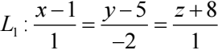与直线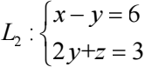的夹角为( )
(A) (B) (C) (D)
2. 二元函数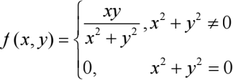 在点(0, 0) 处
(A) 连续，偏导数存在 (B) 连续，偏导数不存在
(C) 不连续，偏导数存在 (D) 不连续，偏导数不存在
3. 设f (x, y) 为连续函数，则 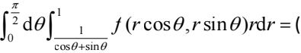 ).
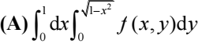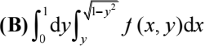
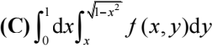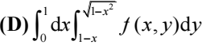
4. 设L: y = x, x∈[0,1] ，第一类曲线积分I1 =k(y x)ds ，I2 =(y x2 )ds ， 其中k 为常数，则I1, I2 的大小关系为( ).
(A) I1 < I2 (B) I1 > I2 (C) I1 = I2 (D) 无法比较
5. 若级数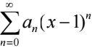在x = 1处收敛，则此级数在x = 2 处( )．
(A) 发散 (B) 绝对收敛 (C) 条件收敛 (D) 敛散性不定

二、填空题（本大题共 5 小题，每小题 3 分，共 15 分）
6. 函数z = x2y + 2xy 在点(1,1) 处的最大方向导数为 ．

7. 函数 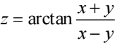 的全微分dz = ．
8. 设Ω = {(x, y , z)0 ≤ x ≤1,0 ≤ y ≤1,0 ≤ z ≤ 2}，则三重积分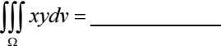．
9．设曲面 Σ 的方程为x2 + y2 + z2 = 1 ，则曲面积分 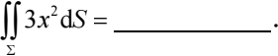
10. 设函数 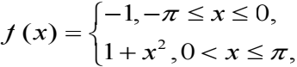则其以2π 为周期的傅里叶级数在

x = π 处收敛于 ．

三、解答题（本大题共 7 小题，每小题 9 分，共 63 分）
11. 求曲面z = x2 + y2 在点(1,1, 2) 处的切平面与法线方程.
12. 设z = z(x, y) 是由方程x+ y -z = ez 所确定隐函数，求zy (1, 0) .
13. 求函数f (x, y) = y3 -x2 + 6x-12y+ 5 的极值.
14. 计算二重积分 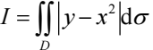，其中区域D = {(x, y) | 0 ≤ x ≤1, 0 ≤ y ≤1} .
15．计算曲线积分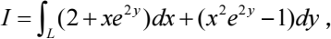 其中L 是沿着圆(x- 2)2 + y2 = 4 顺时针方向的上半圆周．
16. 计算曲面积分 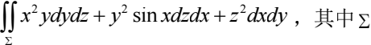 为圆柱面x2 + y2 =1介于 平面z=0 和z=1之间的部分，并取外侧．

17. 求幂级数 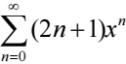 的收敛域及其和函数．

四、证明题 (本题 7 分)
18. 设正项级数 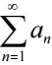 收敛，级数 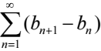 收敛，证明 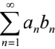 绝对收敛.

